LiDAR 감지 → 랙(선반) 인식 · 이송 FlowChart

1. 전체 흐름 (rack_pickup 모드)
위치 보정 → 랙 정렬 → 잭 업 → 이송 → 잭 다운 → 랙 위치 복귀 → 충전소 도킹.
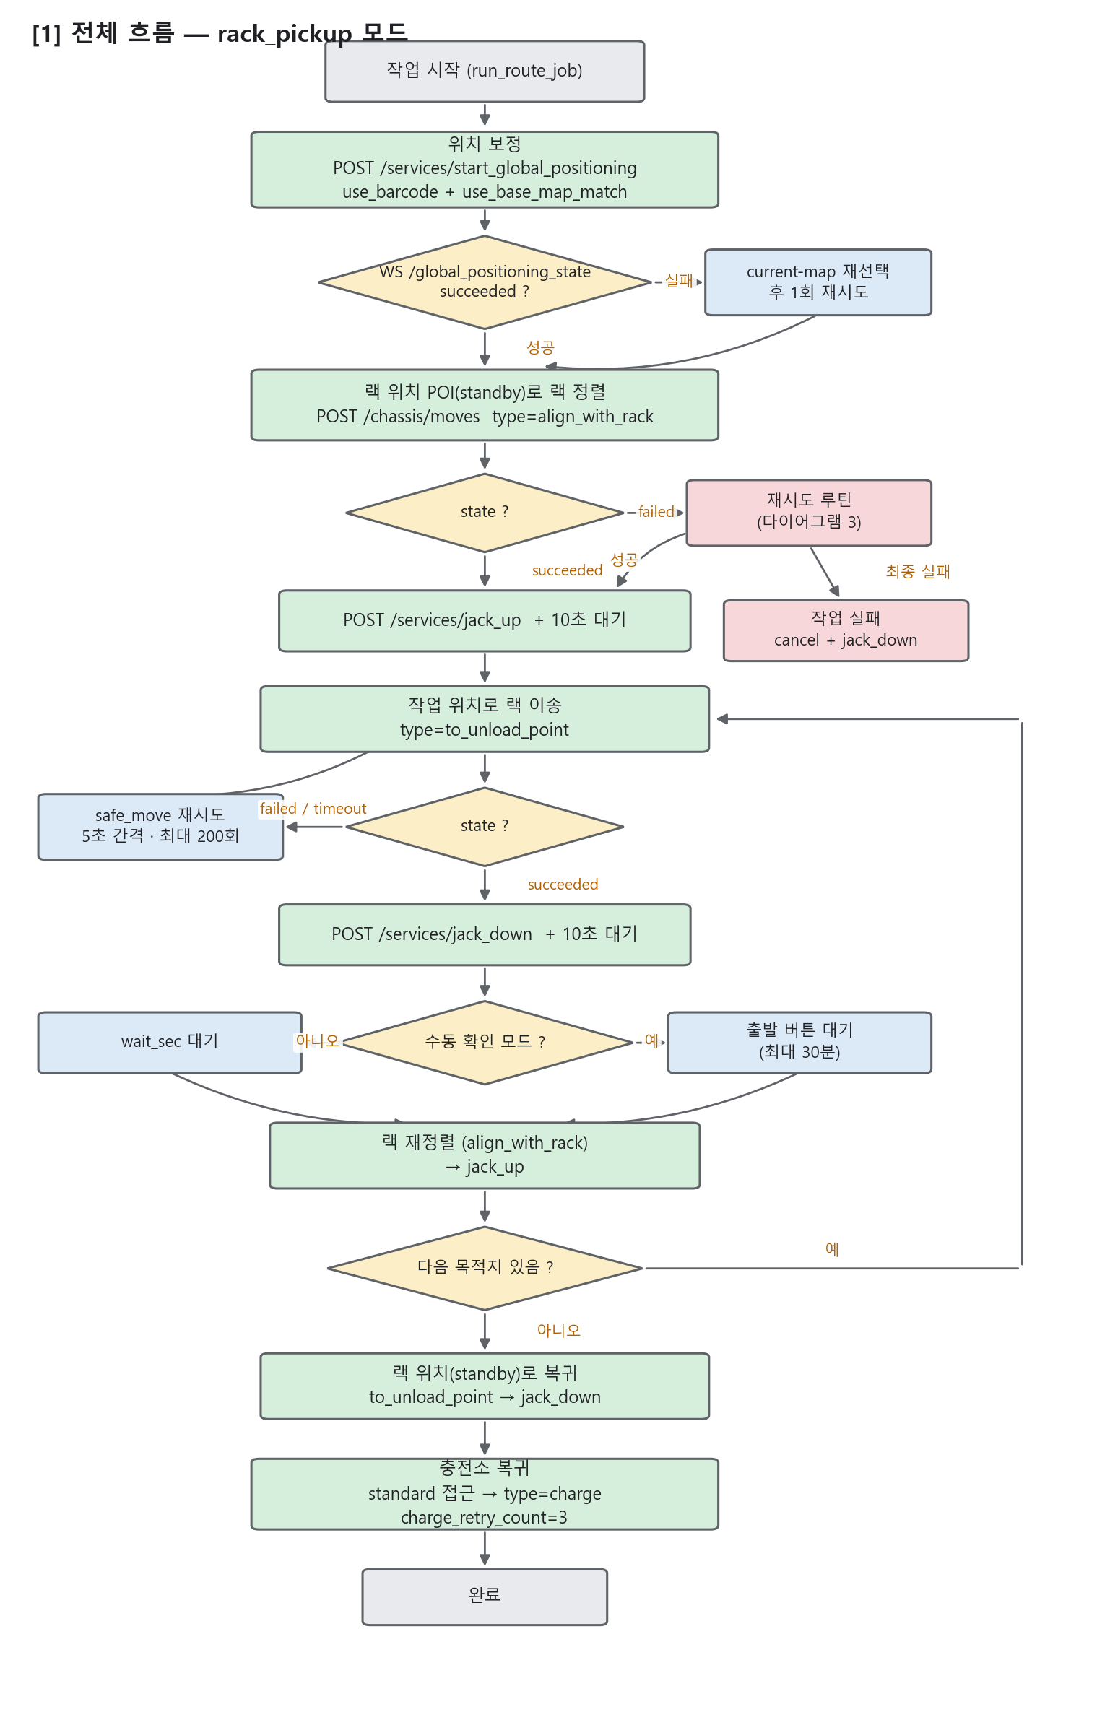

2. align_with_rack 내부 — LiDAR 랙 인식 구간
LiDAR 점군에서 랙 다리를 검출해 rack.specs 와 매칭하고, 4다리의 중심을 계산해 랙 중심선에 정렬한 뒤 랙 하부로 진입한다.
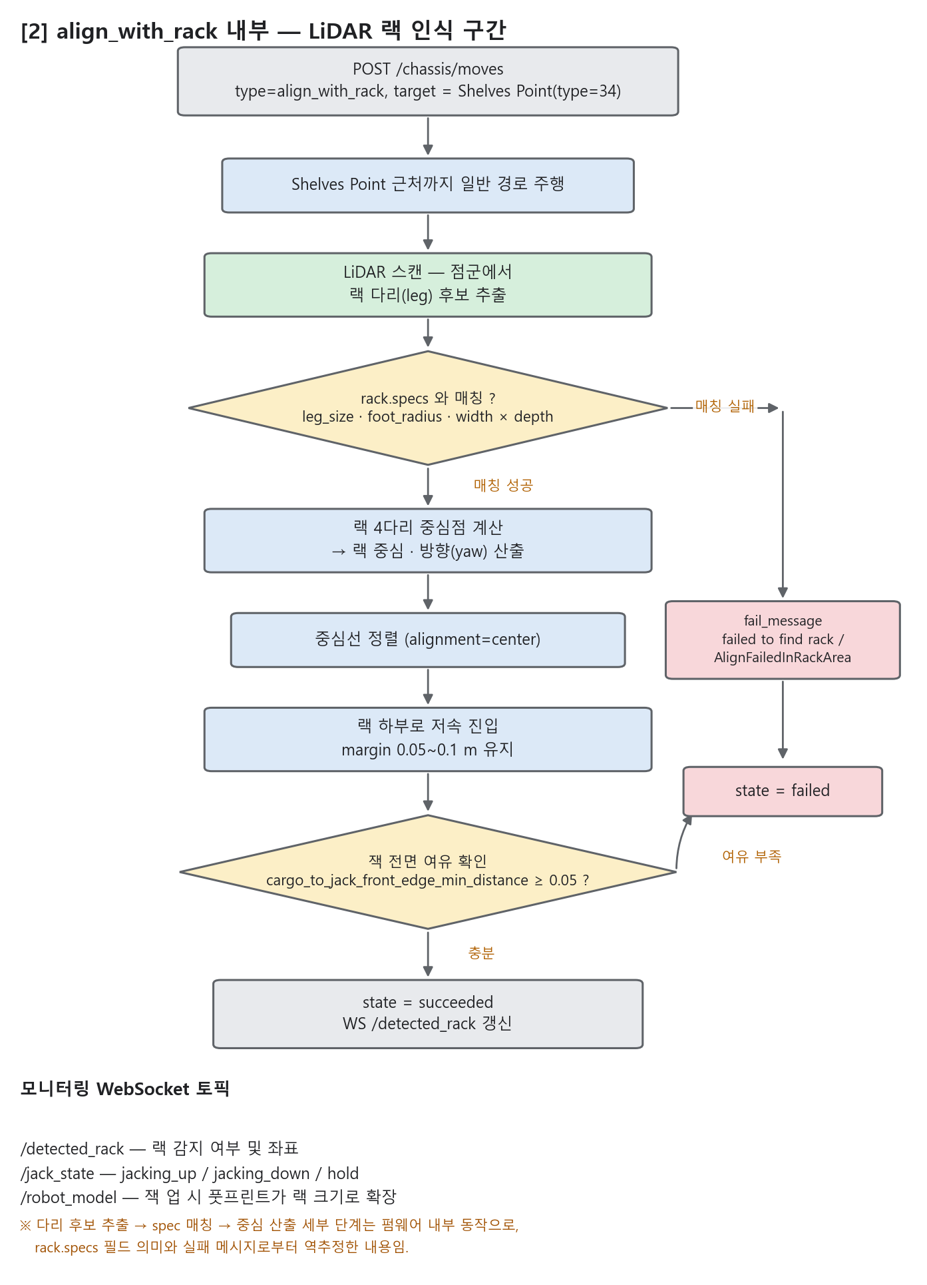

3. 랙 인식 실패 시 재시도 (align_with_retry)
한 번의 인식 실패로 작업을 중단하지 않고, 실패 원인별로 회복 동작을 단계적으로 바꿔 최대 4회까지 재시도한다.
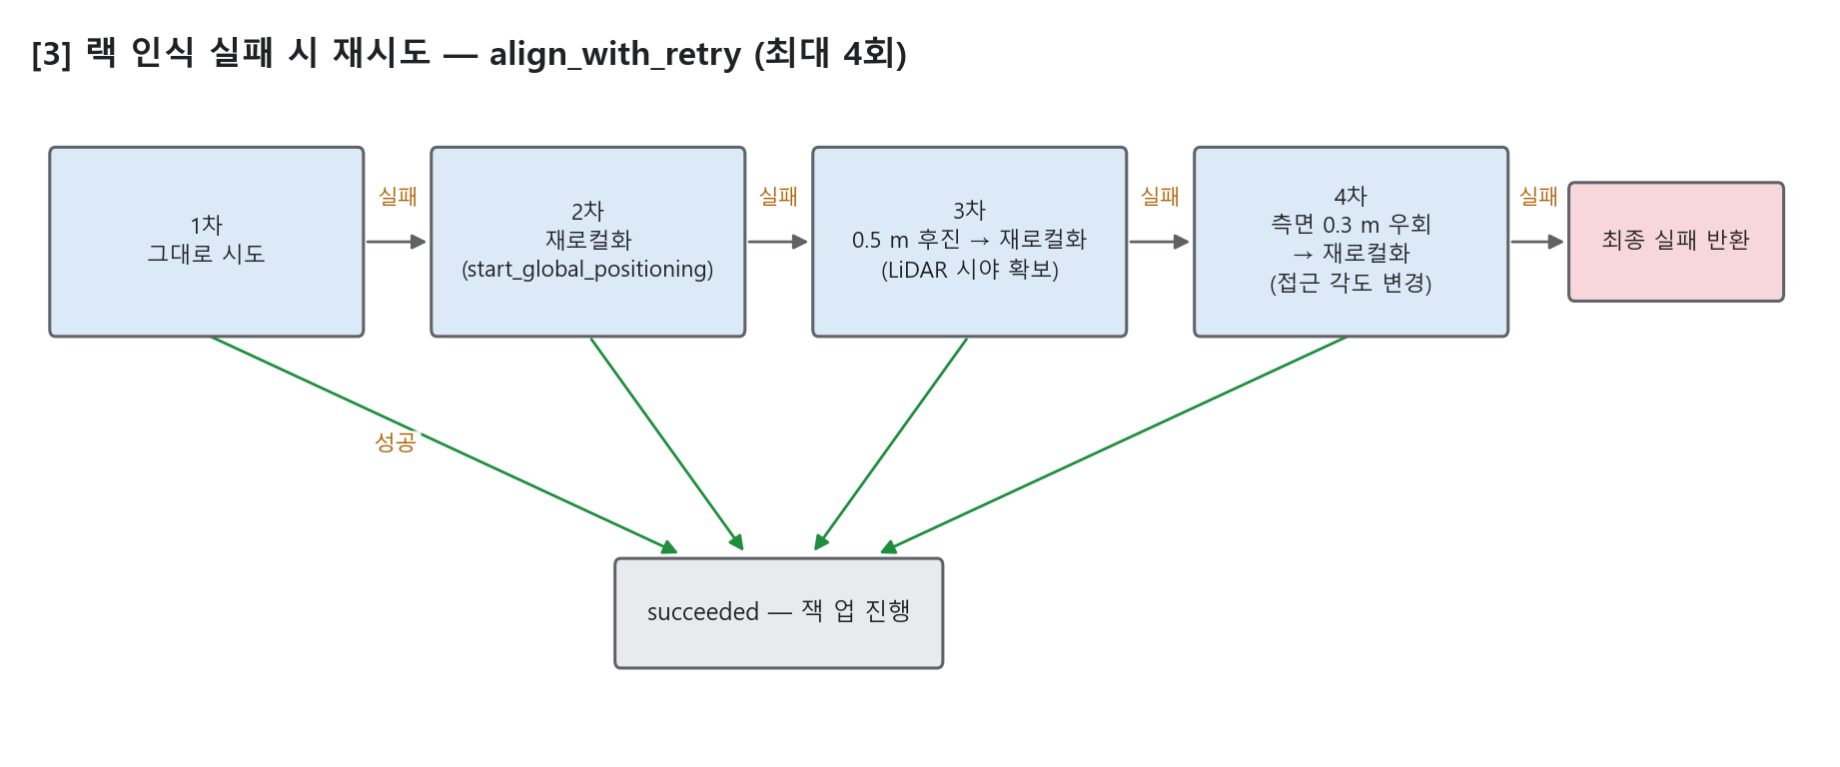

3.1 실패 코드별 원인과 대응
실패 코드 | 원인 | 대응
failed to find rack | POI type 이 34 가 아님 / 랙 부재 / spec 불일치 | overlay · rack.specs 점검
AlignFailedInRackArea | 진입 각도 · LiDAR 시야 문제 | 후진 · 측면 우회 재시도
NoFreeSpaceInRackArea | 랙 영역에 빈 공간 없음 | 대상 영역 확인
MoveTimeout | 경로 막힘 | safe_move 자동 재시도 (5초 간격, 최대 200회)
ChargeRetryCountExceeded | 충전 도킹 실패 | 사전 접근 POI (<충전소명>-1) 경유 후 도킹

